INSTITUTO FEDERAL DE EDUCAÇÃO, CIÊNCIA E TECNOLOGIA DO RIO GRANDE DO NORTE

ESTEFÂNIA LINS SECUNDO

ISABELLE TEODÓSIO MARQUES

**TÍTULO: JOGOS EDUCATIVOS NA WEB PARA ESPANHOL**

São Gonçalo do Amarante – RN

2016

ESTEFÂNIA LINS SECUNDO

ISABELLE TEODÓSIO MARQUES

**TÍTULO: JOGOS EDUCATIVOS NA WEB PARA ESPANHOL**

Trabalho de Conclusão de Curso apresentado ao Curso Técnico de Nível Médio Integrado em Informática do Instituto Federal de Educação, Ciência e Tecnologia do Rio Grande do Norte, em cumprimento às exigências legais como requisito parcial à obtenção do título de Técnico de Informática.

Orientador: Everson Mizael Cortez Silva.

São Gonçalo do Amarante – RN

2016

ESTEFÂNIA LINS SECUNDO

ISABELLE TEODÓSIO MARQUES

**TÍTULO: JOGOS EDUCATIVOS NA WEB PARA ESPANHOL**

Trabalho de Conclusão de Curso apresentado ao Curso Técnico de Nível Médio Integrado em Informática do Instituto Federal de Educação, Ciência e Tecnologia do Rio Grande do Norte, em cumprimento às exigências legais como requisito parcial à obtenção do título de Técnico em Informática.

Trabalho de Conclusão de Curso apresentado e aprovado em ___/___/____, pela seguinte Banca Examinadora:

______________________________________________________________

Prof. Esp. Everson Mizael Cortez Silva - Presidente

Instituto Federal de Educação, Ciência e Tecnologia do Rio Grande do Norte

______________________________________________________________

Nome do Prof convidado, Membro da banca - Examinadora

Instituto Federal de Educação, Ciência e Tecnologia do Rio Grande do Norte

______________________________________________________________

Nome do Prof convidado, Membro da banca - Examinadora

Instituto Federal de Educação, Ciência e Tecnologia do Rio Grande do Norte

*Dedicamos esse trabalho aos nossos pais e familiares, que sempre nos apoiaram em tudo, e aos nossos colegas do 4º ano de Informática que nos deram apoio em nossa jornada até aqui.*

**AGRADECIMENTO**

Agradecemos primeiramente a Deus por nos proporcionar estar aqui nesse momento. A todos os professores do Instituto Federal de Educação, Ciência e Tecnologia do Rio Grande do Norte (IFRN), que nos ajudaram em nossa caminhada para o último ano de curso, e que juntos construíram nossas fundamentações teóricas e morais. Agradecemos principalmente aos professores: Yane Ramalho, Marcelo Damasceno, Lucas Mariano, ao nosso querido orientador de curso, Leonardo Amorim que nos deu muito apoio nessa longa jornada de curso. E ao nosso querido orientador, Professor Mizael Cortez, agradecemos por tudo, pelos conselhos e pelos puxões de orelha.

Agradecemos ainda aos nossos pais, sem ele não chegaríamos aqui, e ao IFRN SGA que nos acolheu e que estará para sempre em nossos corações.

Aos demais, que deram apoio nos deram apoio ao longo do trabalho, um sincero muito obrigado.

"Quando eu estava na escola, o computador era uma coisa muito assustadora. As pessoas falavam em desafiar aquela máquina do mal que estava sempre fazendo contas que não pareciam corretas. E ninguém pensou naquilo como uma ferramenta poderosa."

(William Henry Gates III)

**RESUMO**

Este projeto tem o intuito de facilitar o ensino da língua espanhola no Brasil que ainda sofre com o déficit de materiais didáticos e recursos digitais. O jogo tem como objetivo ajudar da adesão ao ensino dessa língua que é uma das mais importantes da atualidade. O EspanLingue como um jogo é um meio mais atrativo e divertido para o aprendizado. Como ferramenta principal para o desenvolvimento do jogo foi utilizado o JSF (Java Server Faces) e a linguagem SQL em seu banco de dados. É um jogo de perguntas e alterativas, que tem como função uma ferramenta auxiliar nos estudos do espanhol, com pontuações e ranking, influenciando o jogador a competir e assim aprender mais. Portanto é esperada uma indicação significativa por parte dos professores e uma adesão estável por parte dos alunos, a fim de ajudar na compreensão da língua espanhola.

**Palavras-chave**: Espanhol; Jogo educativo; Educação.

**ABSTRACT**

This project has intention to facilitate the teaching of Spanish in Brazil which still suffers from the shortage of learning materials and digital resources. The game is designed to help adherence to the teaching of this language which is one of the most important of our time. The EspanLingue as a game is a medium more attractive and fun to learn. As the main tool for the development of the game we used the JSF (Java Server Faces) and the SQL language in your database. It is a game of questions and alterative, which has the function of an auxiliary tool in the study of Spanish, with scores and ranking, influencing the player competing to learn more. Therefore it is expected a significant statement by teachers and a stable adhesion by the students in order to help understand the Spanish language.

**Keywords**: Spanish; Educational game; Education.

**SUMÁRIO**

1 **INTRODUÇÃO**.................................................................................................10

2 **DESENVOLVIMENTO**.....................................................................................12

2.1 REFERENCIAL TEÓRICO...............................................................................12

2.1.1 **Estudo da língua espanhola no Brasil**..........................................................12

2.1.2 **Jogos educacionais**.......................................................................................13

2.1.3 **Tecnologia envolvida**.....................................................................................13

2.1.3.1 Padrão MVC..........................................................................................13

2.1.3.2 Java.......................................................................................................14

2.1.3.3 JSF........................................................................................................14

2.1.3.4 SQL.......................................................................................................14

2.2 METODOLOGIA..............................................................................................15

2.3 ROTEIRO.........................................................................................................15

2.4 O JOGO...........................................................................................................16

2.5 CASO DE USO................................................................................................16

2.6 DIAGRAMA DE CLASSES...............................................................................17

2.7 DESENVOLVIMENTO DO JOGO....................................................................18

3 **CONSIDERAÇÕES FINAIS**.............................................................................25

**REFERÊNCIAS**...............................................................................................26

**LISTA DE FIGURAS**

Figura 1 – Caso de uso – Página 16

Figura 2 – Diagrama de classes – Página 17

Figura 3 – Página inicial – Página 18

Figura 4 – Cadastro – Página 18

Figura 5 – Página inicial do jogador – Página 19

Figura 6 – Como jogar – Página 20

Figura 7 – Ranking – Página 20

Figura 8 – Escolher nível – Página 21

Figura 9 – Página do jogo – Página 21

Figura 10 – Pagina inicial ADM - Página 22

Figura 11 – Página do administrador – Página 23

Figura 12 – Página de cadastro de questões – Página 23

Figura 13 – Página de lista de questões – Página 24

**1 INTRODUÇÃO**

O Espanhol é uma das línguas mais importantes da atualidade e a segunda língua nativa mais falada no mundo; mais de 332 milhões de pessoas falam o espanhol como língua materna, ela perde em número de falantes nativos apenas para o chinês (mandarim). Daí parte a importância desta Língua Estrangeira no nosso sistema educacional, uma forma de apropriar nossa cultura e elevar o nível de conhecimento a nossa Educação. (SOUZA)

Mesmo com o crescente aumento da divulgação da língua espanhola no Brasil, os professores ainda sofrem com o déficit de material didático para o ensino menos repetitivo e cansativo. Segundo Tassiana, em algumas escolas a adesão a prática do ensino do espanhol e pequena, as poucas que a efetivaram no currículo, não obtém turmas de alunos cursando o ensino por falta de professores.

Os jogos educacionais computadorizados são softwares que apresentam conteúdo e atividades práticas com objetivos educacionais baseados no lazer e diversão. Nesses jogos a abordagem pedagógica adotada utiliza a exploração livre e como consequência estimula o aprendiz a se tornar mais confiante e a sentir prazer ao executar tal atividade. (FALKEMBACH)

Segundo Vygotsky *apud* FALKEMBACH, os jogos proporcionam o desenvolvimento da linguagem, do pensamento e da concentração. O lúdico influencia no desenvolvimento do aluno, ensinando-o a agir corretamente em uma determinada situação e estimulando sua capacidade de discernimento. Os jogos possuem um papel relevante no processo de aprendizagem fazendo os alunos adquirem iniciativa e autoconfiança. Segundo o mesmo autor, a influência do brinquedo no desenvolvimento da criança é enorme. Por meio do brinquedo a criança aprende a agir em uma esfera cognitivista, sendo livre para determinar suas próprias ações. O brinquedo estimula a curiosidade, a iniciativa e a autoconfiança. Proporciona desenvolvimento da linguagem, do pensamento, da concentração e da atenção.

Diante de todos as dificuldades que os professores de língua espanhola enfrentam com o déficit de métodos educativos mais eficazes e didáticos, que ocorreu a necessidade da criação de um jogo que pudesse suprir as necessidades dos docentes e ao mesmo tempo ajudar aos usuários a aprender conceitos básicos da língua espanhola. Com base nisso foi criado um jogo educativo que promovesse o ensino da língua.

O seguinte trabalho está dividido da seguinte maneira:

Neste capítulo foi mostrado o que são jogos educativos e seus principais benefícios. Em seguida, foi apresentado as justificativas que levaram à realização do projeto.

No capítulo 2 será mostrado o processo de criação e as ferramentas que foram utilizadas no projeto.

No capítulo 3 será a conclusão do trabalho, aonde serão descritas a importância do trabalho e os principais benefícios dessa ideia ser levada adiante, junto com a sua relevância para a sociedade acadêmica.

**2 DESENVOLVIMENTO**

Neste capítulo será descrito o desenvolvimento prático do projeto EspanLingue e sua esquematização. Assim como as tecnologias utilizadas e o embasamento teórico sobre o assunto tratado.

Para o desenvolvimento do projeto web do EspanLingue foi procurado fazer um questionário com a professora Yane Ramalho, educadora de espanhol, a fim de encontrar a solução para o motivo já citado, que era produzir um jogo para ajudá-la em suas necessidades pedagógicas e a seus alunos no processo de aprendizagem básica da língua espanhola. Nesse questionário foram apontados tópicos que o jogo deveria atender para obter uma boa qualidade.

É de grandiosa importância a etapa de análise de requisitos para um projeto web bem-sucedido. Tal detalhamento e definição proporciona o melhor gerenciamento de projeto, segundo Quiterio (2016) a análise é imprescindível ao desenvolver o sistema, uma vez que ela é quem vai designar o sucesso desse jogo e classificar o produto final, e como consequência poderá reduzir custos de desenvolvimento já que diminuirá a possibilidade de um mal requisito implicar em refazer o trabalho.

2.1 REFERENCIAL TEÓRICO

Essa seção tem como objetivo tratar todo o referencial teórico utilizado para embasar o estudo desse projeto, assim como elucidar ideias sobre o assunto. Por exemplo, o estudo da língua espanhola no Brasil e a escassez de materiais dinâmicos e cativantes para os alunos. Assim como os temas: jogos educativos e as ferramentas utilizadas para o desenvolvimento do software.

2.1.1 Estudo da língua espanhola no Brasil

O ensino de Língua Espanhola ingressou na grade curricular oficial das escolas brasileiras pela primeira vez, no curso Científico, em 1942, quando ocorreu a chamada Reforma Capanema, nome dado às transformações projetadas no sistema educacional brasileiro em 1942, durante a Era Vargas, liderada pelo então Ministro da Educação e Saúde, Gustavo Capanema. Esta Reforma apresentou o que havia de mais avançado para o ensino de línguas da época no Brasil, preocupando-se com a questão metodológica, além de enfatizar o caráter prático do ensino de línguas.

Segundo Solano, muitos professores sofrem com uma espécie de insegurança que se dá pela falta de planejamento, expondo aulas desanimadas e sem rendimento, transformando as aulas em uma rotina pela qual os alunos acabam por se desinteressar.

Tento em vista todas as dificuldades encontradas pelos professores de língua espanhola, desenvolver métodos mais didáticos que ajudem os alunos a ficarem mais atentos e a prestarem mais atenção no conteúdo da disciplina é um meio eficaz de combater os obstáculos dos docentes.

2.1.2 Jogos educacionais

De uma forma geral, os jogos fazem parte da nossa vida desde os tempos mais remotos, estando presentes não só na infância, mas como em outros momentos. Os jogos podem ser ferramentas instrucionais eficientes, pois eles divertem enquanto motivam, facilitam o aprendizado e aumentam a capacidade de retenção do que foi ensinado, exercitando as funções mentais e intelectuais do jogador. (TAROUCO, 2004)

Os jogos interativos para fins educacionais vão além do entretenimento, eles servem para ensinar e educar e se constituem em ferramentas instrucionais eficientes. Cabe ao professor planejar, organizar e controlar as atividades de ensino utilizando os recursos tecnológicos apropriados a fim de criar as condições ideais para que os alunos dominem os conteúdos, desenvolvam a iniciativa, a curiosidade científica, a atenção, a disciplina, o interesse, a independência e a criatividade.

Estimular os alunos a estudar é a principal dificuldade de qualquer professor, por isso os jogos educacionais são um meio rápido e eficaz que prende o interesse o aluno e estimula o mesmo na compreensão do conteúdo ministrado.

2.1.3 Tecnologias envolvidas

Esse projeto faz uso de quatro tecnologias basicamente para a formação do jogo, padrão MVC, Java, JSF e SQL, onde há um melhor aproveitamento de cada ferramenta.

2.1.3.1 Padrão MVC

O padrão estrutural MVC consiste em separar o sistema em três partes distintas: a view, model e controller. O model (modelo) fica responsável por representar os dados por meio de acesso à leitura e escrita desses dados. No controller (controlador) é possível decidir qual model usar, os pedidos e as combinações de view, nele há os métodos que ficam responsáveis por ações do seu sistema. E o view (visualização) que mostra ao usuário todas as informações que foram solicitadas, essa camada só tem a responsabilidade de manipular dados para exibição.

2.1.3.2 Java

Java é uma linguagem de programação que surgiu na década de 90 e foi desenvolvida por uma equipe da Sun Microsystems. Suas principais características são: orientação a objetos, simplicidade, portabilidade, alta performance e segurança. O Java além de uma linguagem de programação também é uma plataforma de desenvolvimento, ou seja, os códigos que são feitos no Java são interpretados por ele mesmo, assim as aplicações criadas a partir dela não dependem de uma plataforma especifica, necessitando apenas que o computador que vai executar possua um interpretador embutido para os seus comandos.

2.1.3.3 JSF

O JavaServer Faces é um framework que permite elaborar interfaces de usuário para desenvolvimento de sistemas web, sua atuação é de forma a colocar o conteúdo em um formulário e ligar a objetos Java permitindo que seja feita a separação entre a lógica e a regra de negócio, navegação e conexões com serviços externos. O JSF permite que seja implementado o padrão arquitetural MVC que facilita o trabalho por ser flexível, fácil de entender e de fácil manuseio. No JSF o servlet fica responsável por ser o controller no MVC, assim ele recebe e encaminha as requisições a model e envia as respostas. O model consiste nos dados da aplicação, ou seja, regras de negócios, lógica e funções do sistema, que recebe dados da camada view e executa as regras. É na view que o sistema interage com o usuário através do HTML / XML / RSS / CSV, etc.

2.1.3.4 SQL

O SQL é uma linguagem de consulta estruturada padrão utilizada em banco de dados relacional, o mais usado atualmente, isso ocorre devido a sua facilidade e simplicidade de uso. Ela é uma linguagem declarativa em objeção a outras linguagens. Uma consulta SQL preza pela forma do resultado que a consulta irá fazer não o caminho, esse é o maior diferencial da linguagem em relação a outras de consulta ao banco. É muito importante a padronização do SQL para os SGBD’s e também para as pessoas que trabalham com ela, pois com o mesmo código é possível trabalhar em diferentes ambientes de desenvolvimento, como, por exemplo, a consulta feita no SQL Server pode servir tanto no PostgreSQL quanto no MySQL.

Para o projeto EspanLingue foi usado o MySQL, um dos bancos mais populares devido a sua fácil integração com o PHP, excelente desempenho e facilidade de manuseio.

2.2 METODOLOGIA

Diante dos problemas, enfrentados pelos docentes da língua espanhola, destacados anteriormente se deu a necessidade de criarmos um método de ensino mais divertido e que se encaixe nos requisitos necessários de um professor de ensino médio. Então foi feita uma listagem de requisitos para a modelagem do produto, essa listagem de requisitos levou em conta a necessidade do docente, no qual será o principal ator no projeto. E também do próprio usuário que irá jogar o jogo, levando em conta a praticidade que será apresentada para o jogador. Também foi utilizado um questionário que foi apresentado para um professor especialista com o objetivo de levantar as principais utilidades a serem executadas.

2.3 ROTEIRO

Tela inicial: Logo após efetuar *login*, o jogador, em sua tela inicial, terá três opções, escolher para começar o jogo, aprender a jogar ou ver o ranking de pontuação.

Objetivos do jogo: O jogador deverá, em cada rodada, acertar a resposta da questão proposta, a cada acerto que houver ele ganhará 10 pontos e assim será acumulado e mostrado ao final do jogo. Caso o jogador erre a resposta da questão mostrada ele perderá de ganhar esses pontos. Essa pontuação obtida aparecerá no ranking, caso seja solicitado pelo jogador, com as outras pontuações.

2.4 O JOGO

O jogo consiste em acertar respostas clicando na opção correta e assim acumular pontos para competir com outros usuários do jogo. A cada vez que ele acertar uma resposta ele ganhará pontos para competir, caso não consiga responder a tempo ou marque a opção errada aparecerá um aviso informando que ele não marcou pontos.

2.5 CASO DE USO

O caso de uso começa quando o usuário fizer login para entrar no sistema, logo após o ator poderá escolher entre as seguintes opções: jogar, como jogar ou olhar o ranking. Caso seja escolhida a opção “jogar” ele irá escolher o nível e começar a jogar. Caso seja selecionada a opção “como jogar” será carregada uma página que mostrará instruções de como o usuário deverá jogar. Ou então se a opção “ranking” for a escolhida, deverá ser mostrada uma página com o ranking geral e sua colocação.

E no caso do administrador, o caso de uso começa quando ele fizer login no sistema e logo após aparecerá a opção de cadastro de questão.

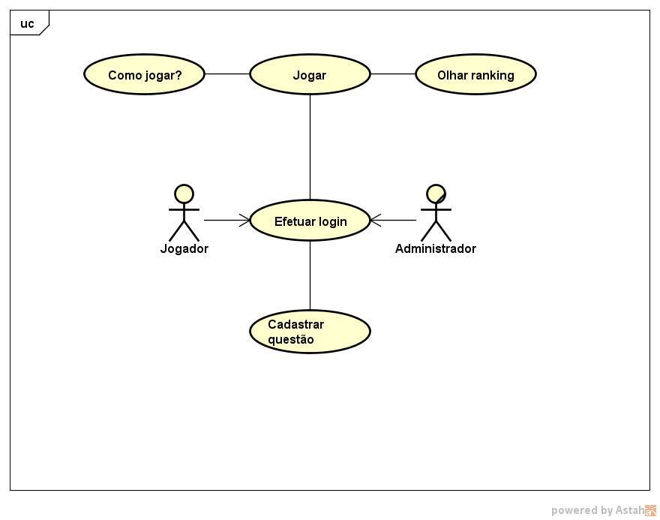

Figura 1 – Caso de uso. Fonte: autoria própria (2016).

2.6 DIAGRAMA DE CLASSES

O Diagrama de Classes demonstra, em seu conteúdo, as classes com os relacionamentos existentes entre elas. Serve também para demonstrar como os dados do sistema estão dispostos entre si. E ainda como base para o desenvolvimento do esquema de tabela do Banco de Dados.

A figura 2 mostra o diagrama de Classes, aonde existe a Classe Questões aonde estão armazenados os enunciados, alternativas, níveis e o gabarito das questões só jogo. Por fim está a Classe Jogador aonde irão ficar as informações do jogador e aonde será armazenado os pontos acumulados no decorrer do jogo. E também uma Classe chamada Administrador aonde será gravado o login e senha dos administradores autenticados que poderão gerenciar as questões e as respostas do jogo.

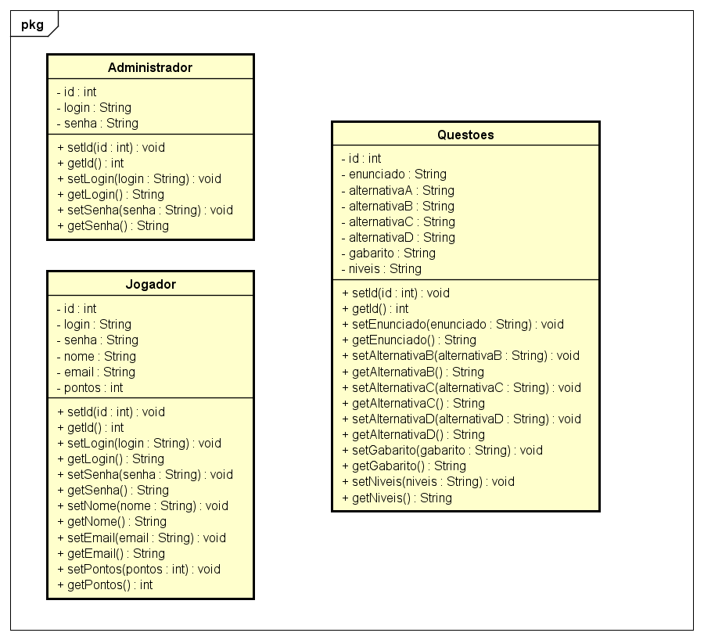

Figura 2 - Diagrama de classes. Fonte: autoria própria (2016).

2.7 DESENVOLVIMENTO DO JOGO

Inicialmente quando o usuário entrar na página inicial do site será exibida uma tela onde ele tem duas opções. A tela consiste de um botão onde o usuário poderá se cadastrar e outro botão onde ele irá efetuar o login e a logo do jogo (Figura 3).

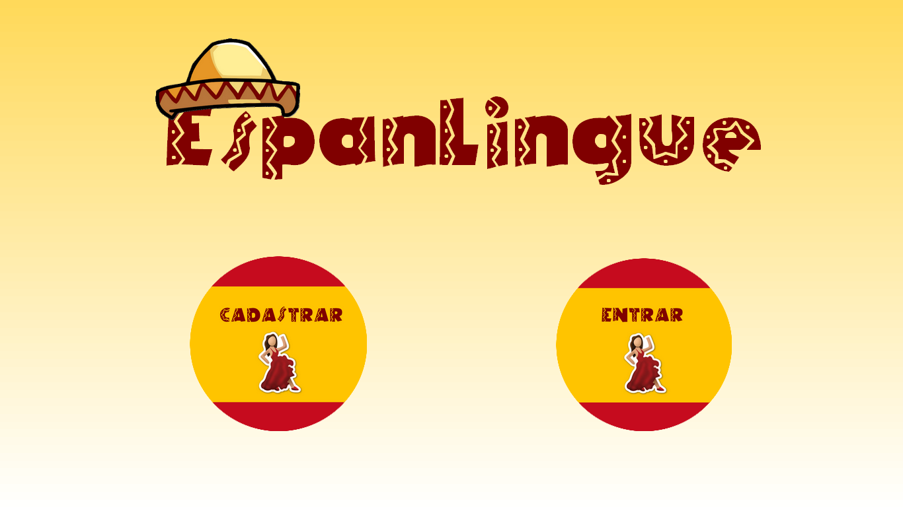

Figura 3 – Página inicial. Fonte: autoria própria (2016).

Caso o usuário escolha a opção cadastrar ele será redirecionado para uma página onde ele poderá inserir suas informações e assim se cadastrar, como é mostrada na seguinte figura (Figura 4).

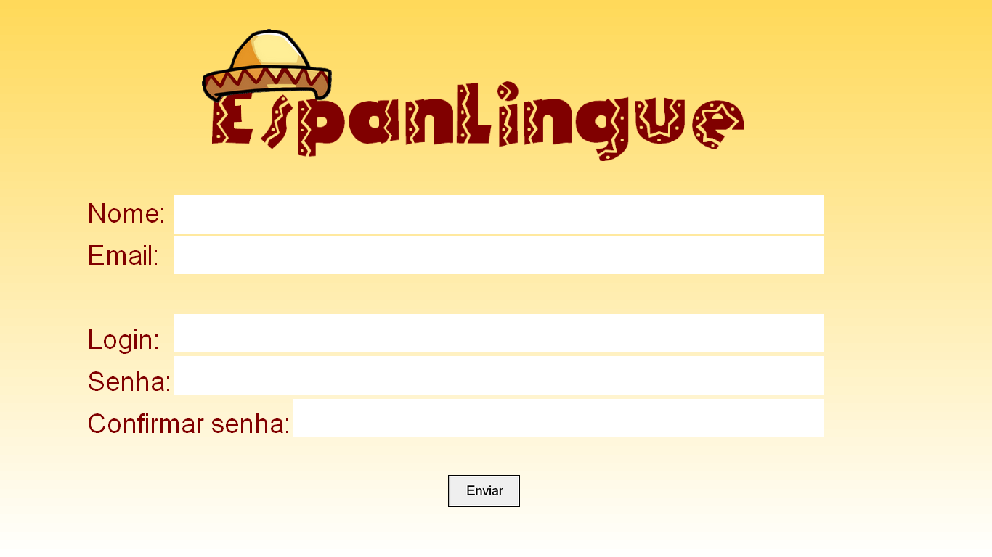

Figura 4 – Cadastro. Fonte: autoria própria (2016).

Logo após o login ser efetuado o jogador irá para a sua página inicial, onde nela estão contidas as seguintes opções: jogar, como jogar e ranking (Figura 5).

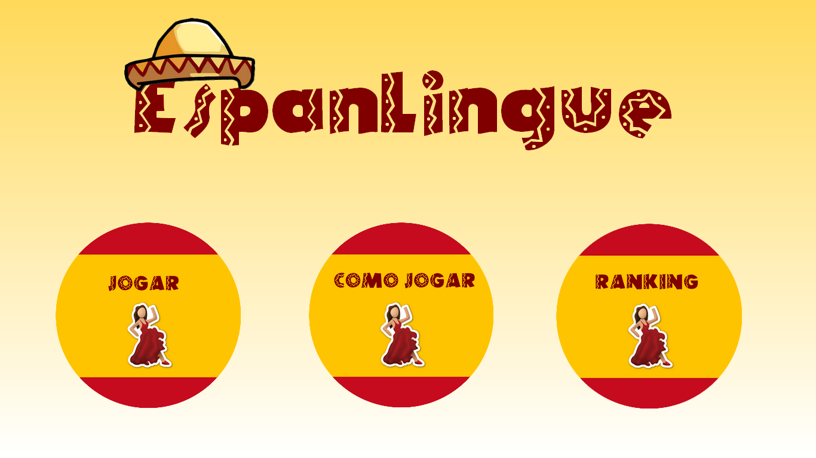

Figura 5 – Página inicial do jogador. Fonte: autoria própria (2016).

Se por ventura o jogador apertar na opção “como jogar” ele será redirecionado para uma página onde estarão as instruções e objetivos do jogo (Figura 6).

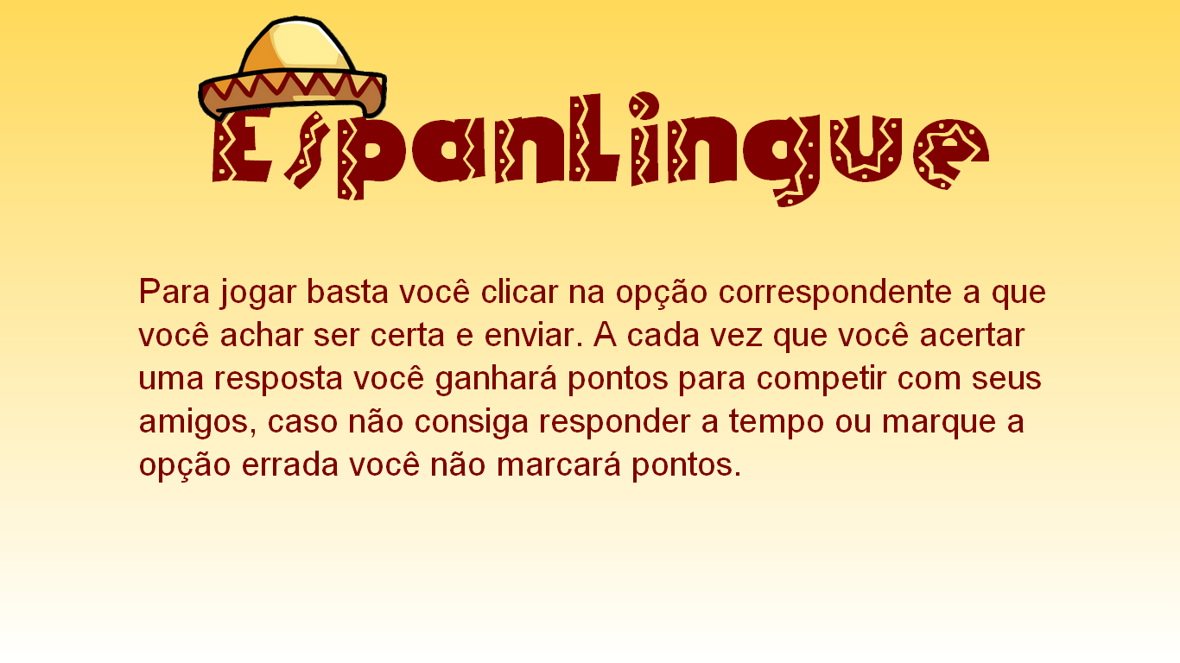

Figura 6 – Como jogar. Fonte: autoria própria (2016).

Na hipótese de o usuário escolher a opção “ranking” ele será redirecionado para uma página onde estarão os dados das maiores pontuações cadastradas no jogo (Figura 7).

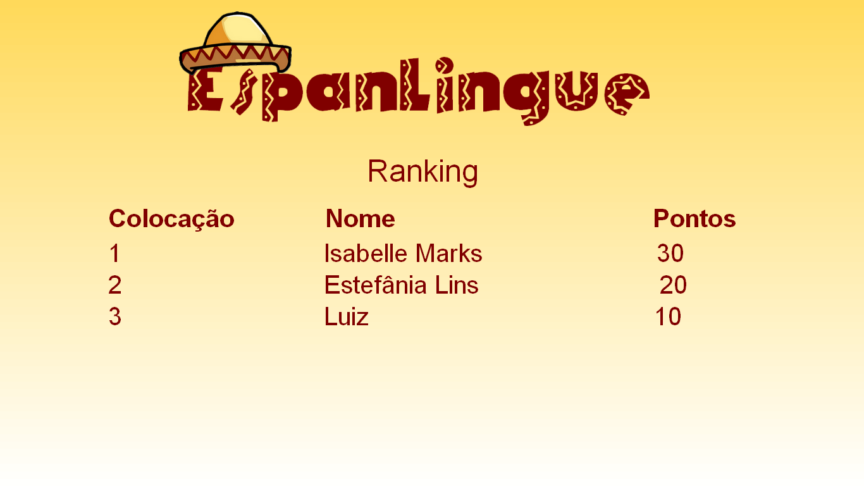

Figura 7 – Ranking. Fonte: autoria própria (2016).

Se a opção “Jogar” for escolhida o jogador irá ser redirecionado para uma página onde ele irá escolher o nível (Figura 8), onde ele pode escolher entre o fácil, médio e difícil, e logo após irá para a página do jogo (Figura 9).

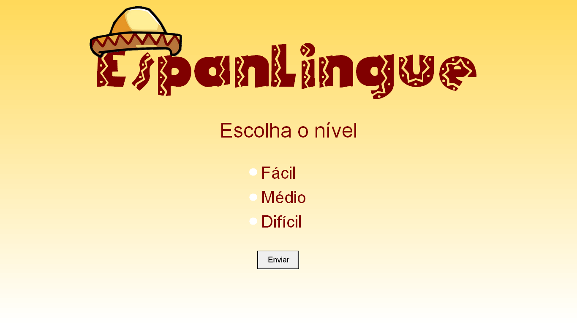

Figura 8 – Escolher nível. Fonte: autoria própria (2016).

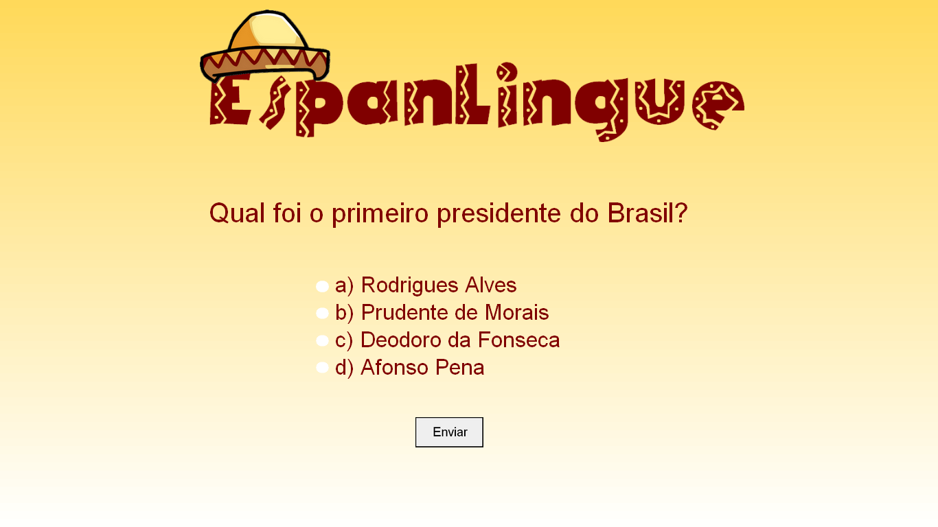

Figura 9 – Página do jogo. Fonte: autoria própria (2016).

Para o administrador ele terá um site exclusivo para seu uso. Nele poderá adicionar ou ver a lista de questões já existentes. Sua página inicial contém o botão para logar (Figura 10).

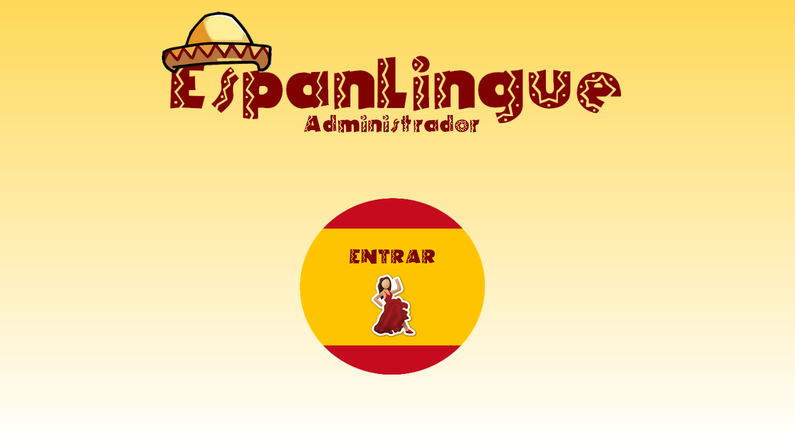

Figura 10 – Página inicial ADM. Fonte: autoria própria (2016).

Em sua página o administrador poderá escolher entre visualizar as questões já existentes ou cadastrar uma nova questão (Figura 11). Se ele clicar no botão para cadastrar ele será redirecionado para a página de cadastro (Figura 12) ou se ele clicar no botão “ver cadastrados” ele irá ver a lista de questões cadastradas (Figura 13).

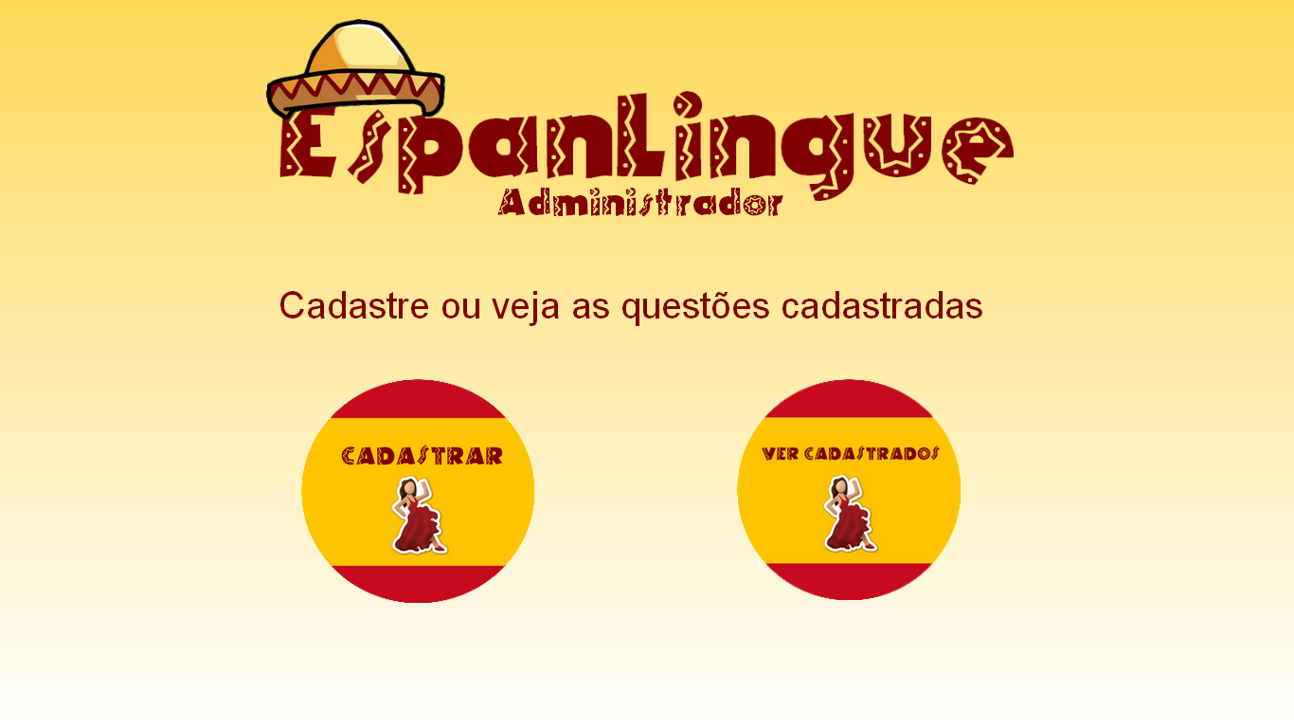

Figura 11 – Página do administrador. Fonte: autoria própria (2016).

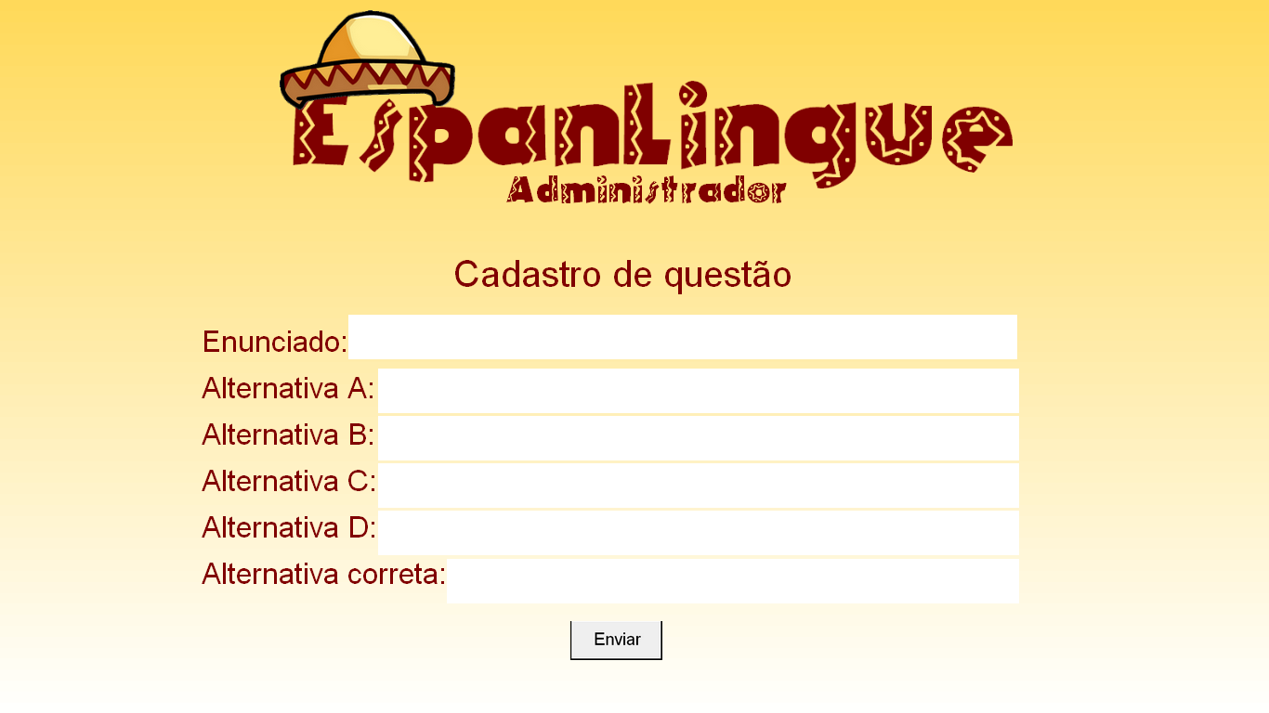

Figura 12 – Cadastro de questões. Fonte: autoria própria (2016).

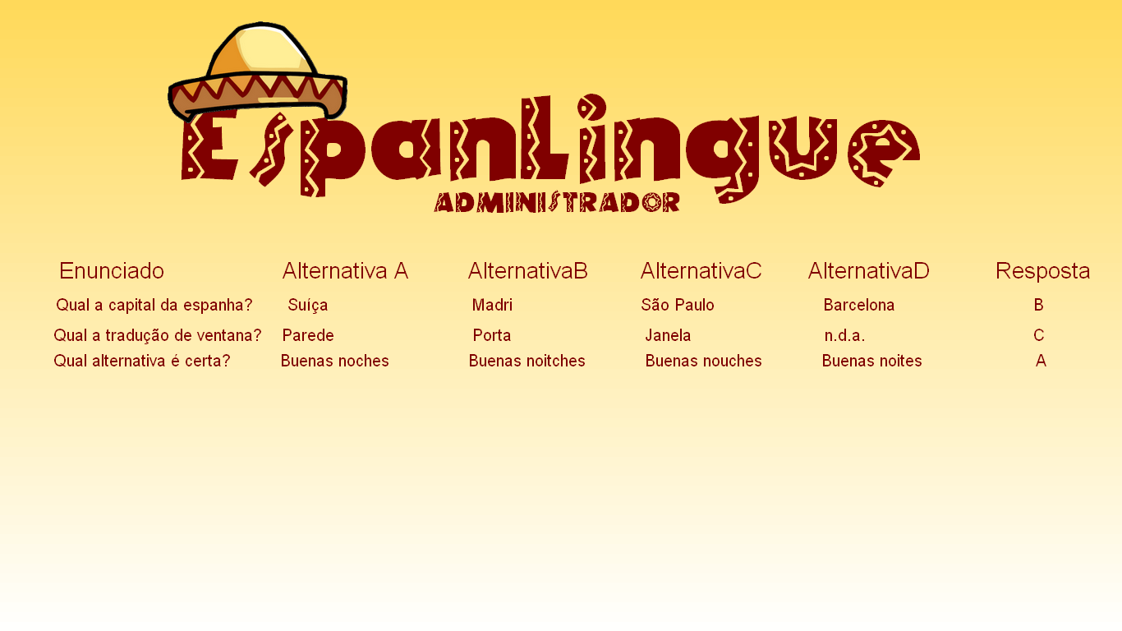

Figura 13 – Página de lista de questões. Fonte: autoria própria (2016).

**3 CONSIDERAÇÕES FINAIS**

Ao decorrer da jornada do desenvolvimento do projeto EspanLingue foi possível observar que há poucos recursos digitais para o ensino da língua espanhola em relação ao ensino baseado na língua portuguesa e no Brasil a adesão ao ensino dessa língua ainda é pequena. Concluiu-se por fim que os jogos educativos ajudam os professores na melhoria no aprendizado e apresentam aos alunos formas mais dinâmicas e mais divertidas, tornando compreensão do conteúdo mais fácil. Através do projeto podemos aprender mais sobre o ingresso da língua espanhola no Brasil, ao mesmo tempo que entendemos que ainda ocorre um obstáculo que impede que essa língua seja mais popular nas escolas de nosso país, portanto com esse projeto almejamos uma melhoria no ensino de nossas escolas e que os professores sejam capazes de aumentar a sua autoestima no que diz respeito ao grau de participação dos alunos.

As principais dificuldades encontradas na produção desse trabalho foram a dificuldade de como tratar o assunto e de como isso poderia ser inserido em uma situação acadêmica real.

O jogo poderá sofrer alterações, visto que nem todas as funcionalidades de um jogo foram implementadas, e que as perguntas devem ser constantemente atualizadas de acordo com a aplicação.

Concluímos então que a prática nos possibilitou aplicar todos os conhecimentos adquiridos ao longo dos quatro anos de curso, além de reforçar o último conteúdo estudado no ano. Sendo possível realizar uma busca mais aprofundada por mais informações a fim de aprimorar os conhecimentos já absorvidos. Foi possível trabalhar com realidades acadêmicas verdadeiras, isso ajudou bastante na aplicação dos nossos conhecimentos, tanto na parte tecnológica como na parte de argumentação e embasamento teórico.

**REFERÊNCIAS**

ASCENCIO, Ana Fernanda Gomes. **Fundamentos da programação de computadores : algoritmos, pascal, C/C++ e java**. 2 ed. : Prentice Hall, 2007.

BARNES, K. **Programação orientada a objetos com Java: Uma introdução Prática Usando o BlueJ**. 4ª ed. Pearson Education, 2004.

BELÉM, Thiago. **Mas afinal, o que é o MVC?.** Disponível em: <http://blog.thiagobelem.net/o-que-e-o-mvc>. Acesso em: 10 mar. 2016.

BUENO, Kassia Jaqueline. **O que é JSF (Java Server Faces) ?**. Disponível em: <http://fabrica.ms.senac.br/2013/06/o-que-e-jsf-java-server-faces/>. Acesso em 10 mar. 2016.

**DB-Engines Ranking**. Disponível em: <http://db-engines.com/en/ranking>. Acesso em: 10 mar. 2016.

FALKEMBACH, Gilse. **O LÚDICO E OS JOGOS EDUCACIONAIS**. Disponível em: <http://penta3.ufrgs.br/midiasedu/modulo13/etapa1/leituras/arquivos/Leitura_1.pdf>. Acesso em 03 mar. 2016.

GODOY, Fernando. **O que é JSF?**. Disponível em: <https://fernandogodoy.wordpress.com/2011/02/12/o-que-e-jsf/>. Acesso em 10 mar. 2016.

GUERREIRO, Solano. **AS DIFICULDADES ENFRENTADAS POR PROFESSORES NO ENSINO DE ESPANHOL COMO LÍNGUA ESTRANGEIRA** – E/LE. Disponível em: <http://www.ileel.ufu.br/anaisdosilel/wp-content/uploads/2014/04/silel2013_735.pdf>. Acesso em 11 mar. 2016.

MARÇULA, Marcelo, BENINI FILHO, Pio Armando. **Informática: conceitos e aplicações**. 2 ed, São Paulo: Érica, 2007.

QUITERIO, Ana Paula. **Análise de Requisitos**. Disponível em: <<http://www.infoescola.com/engenharia-de-software/analise-de-requisitos/>>. Acesso em: 10 mar. 2016.

SOUZA, Tassiana. **A INCLUSÃO DA LÍNGUA ESPANHOLA NA EDUCAÇÃO BRASILEIRA**. Disponível em: <http://www.educadores.diaadia.pr.gov.br/arquivos/File/2010/artigos_teses/LinguaEspanhola/artigos/tassi_art.pdf>. Acesso em 06 mar. 2016.

TAROUCO,L.et al. **JOGOS EDUCACIONAIS** – E/LE. Disponível em: <http://www.cinted.ufrgs.br/ciclo3/af/30-jogoseducacionais.pdf>. Acesso em 11 mar. 2016.